БОЛНИЦА

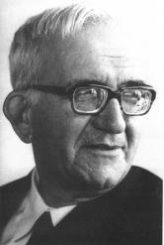
Тази бяла варосана зала на градската болница,
до самите стени прилепените бели легла
и лица побледнели по тях, и лица меланхолни
с тъмножълтия цвят на студената зимна мъгла.

Тези черни ръце връз прострените бели покривки
като черни оголени клони на зимния сняг,
тези сухи ръце и ракривени болни усмивки,
и очи може би вече вгледани в другия свят.

Тишината и здрачът и тези прозорци тъжовни
със петна от мухи и с бразди от прахът и дъждът,
и звънът, и звънът на големия стенен часовник
сякаш тежките стъпки на близката смърт.

1923 г.

